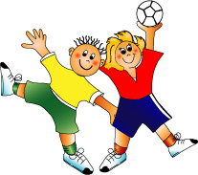
Håndballskole
Kløfta håndball har gleden av å invitere alle barn i alderen 7 år født 2012 til håndballskole i regi av Kløfta håndball. Målet vårt er å være en sosial arena for gutter og jenter med fokus på kroppslig lek med ball.

Deltagergebyr er kr. 1000. pr. år.
Betalings informasjon vil bli delt ut på 2.trening.
Ingen aktivitet juni – august. Det vil heller ikke være aktivitet ved skolenes ferier.
Treningstidene vil være tirsdager fra 17.00 til 18.00 i gymsalen på Åreppen barneskole.
Oppstart vil være tirsdag 27.august.
Da vil det bli avholdt et foreldremøte mens barna trener.
Eventuelle spørsmål kan rettes til sportslig leder for de yngste:
Joachim Skovheim
Telefon: 416 12 344
Mail: joachim.skovheim@ringnes.no
Merk: Håndballskole

Mvh
Kløfta IL håndballgruppa

